|  |  |  |
| --- | --- | --- |
| Macintosh HD:Users:hoangnguyen:Documents:TDC:fitlog_blue.png | TRƯỜNG CAO ĐẲNG CÔNG NGHỆ THỦ ĐỨC  **Khoa Công Nghệ Thông Tin** |  |
|  |  |  |

**Chuyên đề CMS** | HKI – [2019 – 2020]

**BÁO CÁO NHÚNG MODUL VÀO THEME**

**Thành viên:**

* **Lê Đức Dũng –** 17211TT3619
* **Nguyễn Thị Tuyết Nhung –** 16211TT1034
* **Lê Thành -**17211TT3614

**Bản báo cáo của nhóm F**

|  |  |  |  |
| --- | --- | --- | --- |
| STT | Tên | MSSV | Công việc |
| 1 | Lê Thành | 17211TT3614 | Nhúng module từ theme |
| 2 | Nguyễn Thị Tuyết Nhung | 16211TT1034 | Nhúng module từ theme |
| 3 | Lê Đức Dũng | 17211TT3619 | Nhúng module từ theme |

**Tạo theme từ module**

1.Để có thể chuyển các module sang theme bạn hãy bố trí file như sau  
  
- Images: Chứa những ảnh có trong file css, những file bắt buộc cần có trong theme

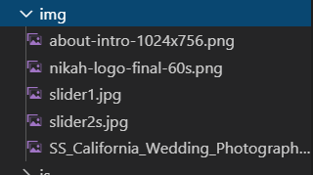

Hình 1 thư mục images

Css: Chứa các file css

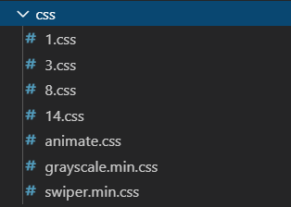

Hình 2 file css

- Index.php file php của giao diện  
  
- Các thư mục trong đó chỉ chứ các file content.php

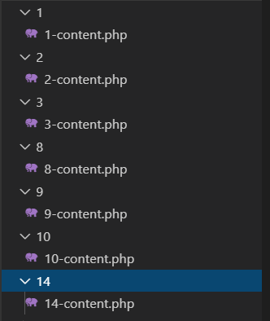

Hình 3: Thư mục template-part

2.Nhập đường dẫn nối các file CSS trong trang header.php

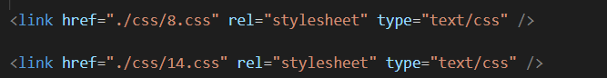

Hình 4 :Header.php

3.Include các trang home.php

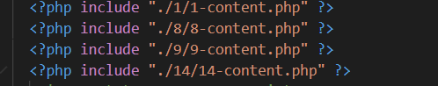

Hình 5:Home.php

4.Liên kết Bootstrap, Jquery, Font Awesome... vào file index.php

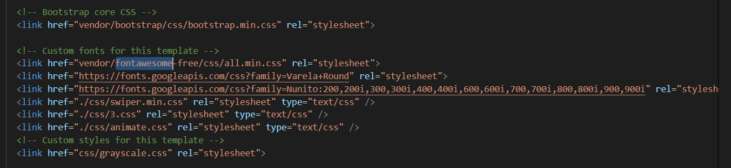

Hình 6 Liên kết bootrap

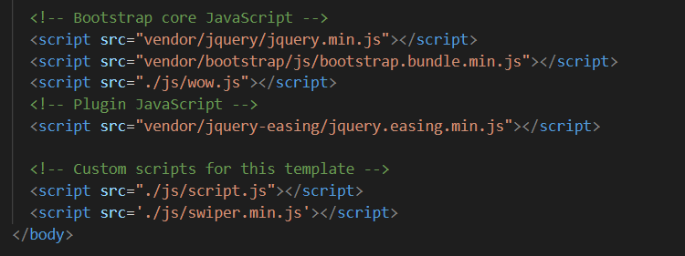

Hình 7

5.Xóa các đường liên kết trong file content.php , Sau khi xóa file chỉ còn các nội dung

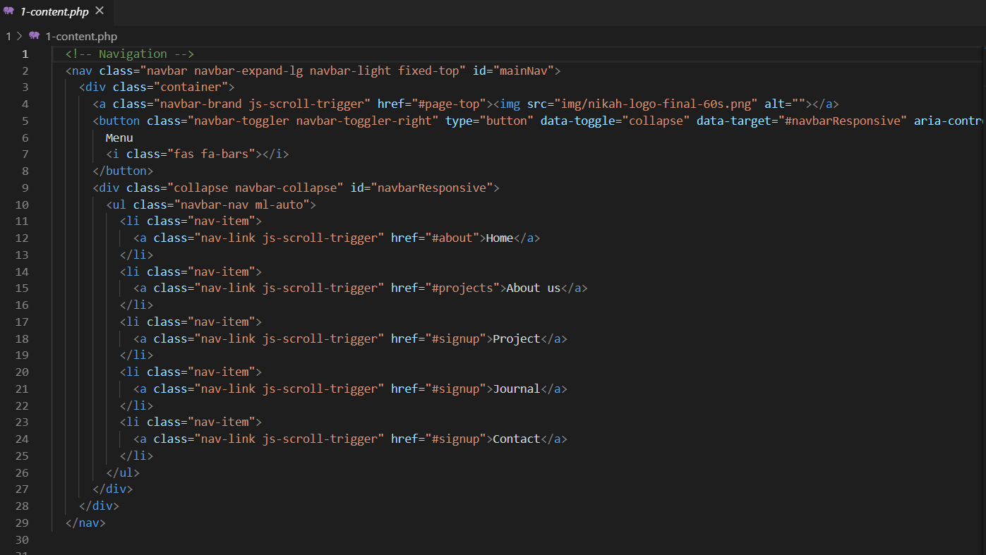

Hình 8